ĐỀ KIỂM TRA ĐỀ XUẤT
Kỳ kiểm tra: Cuối học kì II năm học 2024-2025
Môn kiểm tra: Công nghệ 6
Thời gian làm bài: 45 phút
Họ và tên người ra đề: Đinh Thị Huệ
Chức vụ: Giáo viên
Đơn vị: THCS Thi Sơn- Kim Bảng

I. KHUNG MA TRẬN ĐỀ KIỂM TRA CÔNG NGHỆ 6

TT | Nội dung kiến thức | Đơn vị kiến thức | Mức độ nhận thức |  |  |  |  |  |  |  | Tổng |  |  | %  tổng điểm
TT | Nội dung kiến thức | Đơn vị kiến thức | Nhận biết |  | Thông hiểu |  | Vận dụng |  | Vận dụng  cao |  | Số CH |  | Thời gian (phút) | %  tổng điểm
TT | Nội dung kiến thức | Đơn vị kiến thức | Số CH | Thời gian  (phút) | Số CH | Thời gian  (phút) | Số CH | Thời gian  (phút) | Số CH | Thời gian  (phút) | TN | TL | Thời gian (phút) | %  tổng điểm
1 | 1. Trang phục, thời trang | 1.1.Trang phục | 2 | 3,0 | 1 | 2,0 | 1 | 3,0 |  |  | 4 |  | 8,0 | 20
1 | 1. Trang phục, thời trang | 1.2. Thời trang |  |  |  |  | 1 | 3,0 |  |  | 1 |  | 3,0 | 5
2 | Đồ dùng điện trong gia đình | 2.1. Sử dụng đồ dùng điện trong gia đình | 4 | 4,0 | 3 | 10,0 | 1 | 3,0 | 1 | 5,0 | 8 | 1 | 21,5 | 50
2 | Đồ dùng điện trong gia đình | 2.2. An toàn điện trong gia đình | 1 | 7,0 | 1 | 2,0 | 1 | 3,0 |  |  | 1 | 2 | 12,5 | 25
Tổng |  |  | 7 | 14 | 5 | 14 | 4 | 12 | 1 | 5 | 14 | 3 | 45 | 100
Tỉ lệ (%) |  |  | 41 |  | 29 |  | 24 |  | 6
Tỉ lệ chung (%) |  |  | 70 |  |  |  | 30

BẢN ĐẶC TẢ.

TT | Nội dung kiến thức | Đơn vị kiến thức | Mức độ kiến thức, kĩ năng cần kiểm tra, đánh giá | Số câu hỏi theo mức độ nhận thức
 |  |  |  | Nhận  biết | Thông  hiểu | Vận  dụng | Vận  dụng cao
(1) | (2) | (3) | (4) | (5) | (6) | (7) | (8)
1 | I. Trang phục và thời trang | 1.1. Trang phục | Nhận biết  - Nêu được khái niệm trang phục.  - Phân loại được trang phục theo công dụng.  Thông hiểu:  - Sắp xếp đúng các bước là quần áo .  Vận dụng:  - Xác định được bộ trang phục phù hợp với hoạt động . | 2 | 1 | 1
1 | I. Trang phục và thời trang | 1.2. Thời trang | Vận dụng:  - - Xác định được bộ trang phục thể hiện phong cách thời trang nào. |  |  | 1

2. | Đồ dùng điện trong gia đình | 2.1. Sử dụng đồ dùng điện trong gia đình | Nhận biết:  - - Nhận biết được các bộ phận chính của một số đồ dùng điện trong gia đình.  - Thông hiểu  - - Đọc được thông số kĩ thuật của đồ dùng điện  - - Sắp xếp đúng các bước của nguyên lí làm việc của bàn là.  - - Mô tả được nguyên lí làm việc của một số đồ dùng điện trong gia đình  - Vận dụng cao:  - - Biết tính toán điện năng tiêu thụ trong gia đình | 4 | 3 | 1 | 1
2. | Đồ dùng điện trong gia đình | 2.2 An toàn điện trong gia đình | - Thông hiểu  - - Phân biệt được tình huống an toàn điện và không an toàn điện.  Vận dụng  - - Xử lý tình huống khi gặp trường hợp không an toàn điện | 1 | 1 | 1
2. | Đồ dùng điện trong gia đình | Tổng |  | 7 | 5 | 4 | 1

ĐỀ KIỂM TRA CHẤT LƯỢNG CUỐI HỌC KÌ II
NĂM HỌC 2024 - 2025
MÔN : CÔNG NGHỆ 6
Thời gian 45 phút ( Không kể thời gian phát đề )
-----------------------------------------------
Họ và tên HS……………………Lớp:
- TRẮC NGHIỆM: 7 điểm
Khoanh tròn vào đáp án đúng nhất trong các câu sau:
Câu 1: Sắp xếp các bước sau thành quy trình là quần áo hoàn chỉnh.
A. Điều chỉnh nhiệt độ | B. Phân loại quần áo
C. Để bàn là nguội hẳn | D. Là
Câu 2: Trang phục bao gồm:
A. Áo, mũ, cặp sách | B. Quần, giày, tất
C. Quần, áo, giày dép, mũ, khăn… | D. Mũ, dép
Câu 3: Theo em bộ trang phục nào sau đây phù hợp với hoạt động đến trường
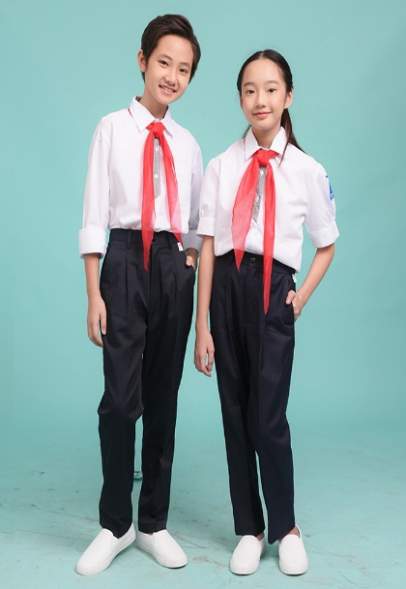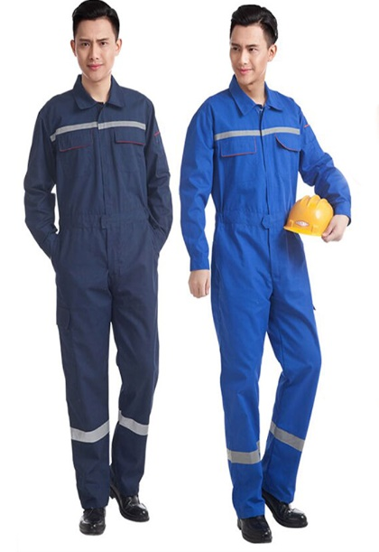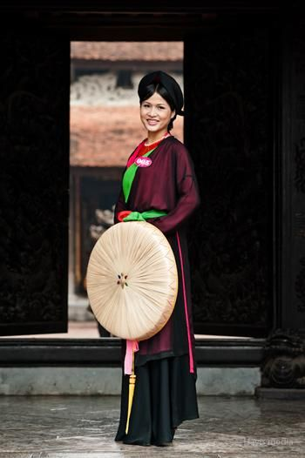
A | B | C

Câu 4: Bộ trang phục ở hình bên thể hiện phong cách thời trang nào? | 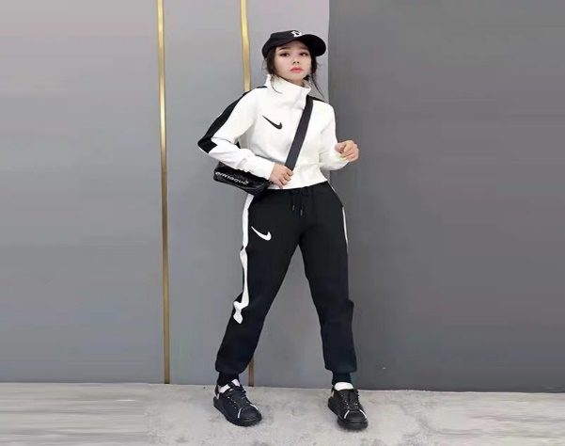

A. Cổ điển | B. Học đường
C. Thể thao | D. Đơn giản

Câu 5: Theo công dụng, trang phục được chia thành các loai:
A. Trang phục người lớn, trang phục trẻ em…
B. Trang phục nam, trang phục nữ.
C. Trang phục thường ngày, trang phục lễ hội, trang phục thể thao….
Câu 6: Một bngs đèn có thông số kĩ thuật: 220V – 18V, nêu ý nghĩa của thông số trên:
- Điện áp định mức, dòng điện định mức.
- Dòng điện định mức, công suât định mức
- Điện áp định mức, công suât định mức
Câu 7: Sắp xếp các ý sau thành nguyên lý làm việc của bàn là:
A. Dây đốt nóng | B. Cấp điện cho bàn là
C. Bà là nóng lên | D. Bộ điều chỉnh nhiệt độ
Câu 8: Cấu tạo máy xay thực phẩm bao gồm:
A. Thân máy, cối xay, dây đốt nóng B. Thân máy, bộ phận điều khiển, cối xay
C. Bộ nguồn, thân máy, cối xay
Câu 9: Em chọn loại đèn học nào dưới đây để tiết kiệm điện năng ( giả sử các loại đèn này phát ra ánh sáng và cường độ như nhau):
A. Đèn LED có công suất định mức 4W B. Đèn compac có ccông suất định mức 11W
C. Đèn sợi đốt có công suất định mức 60W
Câu 10: Giả sử giá 1 số điện là 2000 đồng và công suất định mức của 1 đèn sưởi là 1500W. Nếu mỗi ngày sử dụng liên tục đèn này 8 giờ thì tền điện phải trả trong 1 tháng (30 ngày) là bao nhiêu?
A. 360000 đồng | B. 720000 đồng
C. 550000 đồng | D. 72000 đồng
Câu 11: Đèn LED có cấu tạo gồm các bộ phận:
A. Vỏ đèn, nguồn điện, thân máy B. Vỏ đèn, bộ nguồn, bảng mạch LED
C. Thân máy, bộ nguồn, bảng mạch LED
Câu 12: Trường hợp nào sau đây đảm bảo an toàn điện:
A. Thả diều ở nơi có đường dây điện đi qua B. Cầm que sắt cắm vào ổ mang điện
C. Vi phạm hành lang an toàn điện D. Che chắn các ổ lấy điện khi chưa sử dụng
Câu 13: Bàn là sử dụng điện năng để làm gì?
A. Phát sáng B. Làm nóng bộ phận là
C. Làm quay lưỡi dao trong cối xay
Câu 14: Một đồ dùng điện có thông số kỹ thuật sau: 220V-12W. Theo em đây là thông số kỹ thuật của đồ dùng điện nào?
A. Nồi cơm điện | B. Điều hòa
C. Bàn là | D. Bóng đèn
II. TỰ LUẬN: 3 điểm
Câu 1: Khi mua sắm đồ dùng điện cho gia đình, chúng ta nên dựa vào các tiêu chí tiết kiệm điện nào? (1đ)
Câu 2:
a. Em nhìn thấy một bạn đang trèo qua hàng rào vào trạm biến áp, em sẽ xử lý như thế nào? (1đ)
b. Hãy nêu một số biện pháp đảm bảo an toàn khi sử dụng điện? (1đ)

HƯỚNG DẪN CHẤM
ĐỀ KIỂM TRA CHẤT LƯỢNG CUỐI HỌC KÌ II
NĂM HỌC 2024 - 2025
MÔN : CÔNG NGHỆ 6
- TRẮC NGHIỆM: 7 điểm:
Mỗi câu đúng được 0,5 đ.
Câu | 1 | 2 | 3 | 4 | 5 | 6 | 7 | 8 | 9 | 10 | 11 | 12 | 13 | 14
Đáp án | C-D-B-A | C | A | C | C | C | B-D-A-C | B | A | B | B | D | B | D

- TỰ LUẬN: 3 điểm
Câu 1: Khi mua sắm đồ dùng điện trong gia đình, chúng ta nên dựa vào các tiêu chí tiết kiệm điện sau:
- Lựa chọn đồ dung điện có công suất định mức và tính năng phù hợp với nhu cầu sử dụng; (0,4đ)
- Lựa chọn đồ dùng điện có tính năng tiết kiệm điện; (0,3đ)
- Lựa chọn đồ dùng điện có số ngôi sao trong nhãn năng lượng nhiều hơn. (0,3đ)
- Câu 2: (2đ)
- a. Khi em nhìn thấy 1 bạn đang trèo qua hàng rào vào trạm biến áp thì trước tiên em sẽ tìm mọi ngăn không để bạn tiếp tục trèo. Sau đó em sẽ phân tích giúp bạn hiểu sự nguy hiểm khi vi phạm khoảng cách an toàn đối với lưới điện cao áp và trạm biến áp. (1đ)
- b. Một số biện pháp đảm bảo an toàn khi sử dụng điện:
+ Lắp đặt chỗ lấy điện ngoài tầm với của trẻ em hoặc che chắn ổ lấy điện khi chưa sử dụng; (0,2đ)
+ Thường xuyên kiểm tra dây điện, đồ dùng điện trong gia đinh để phát hiện hư hỏng cách điện, rò điện và khắc phục; (0,2đ)
+ Sử dụng đồ dùng điện theo đứng hướng dẫn của nhà sản xuất; (0,2đ)
+ Không đến gần nơi có biển báo nguy hiềm về tai nạn điện; (0,2đ)
- + Tránh xa khu vực dây dẫn điện bị đứt, rơi xuống đất. (0,2đ)
.

